У меня ноут сломался и данные не сохранились на отчет у меня ушло много времени а теперь у меня не сохряниется файл в поуерби

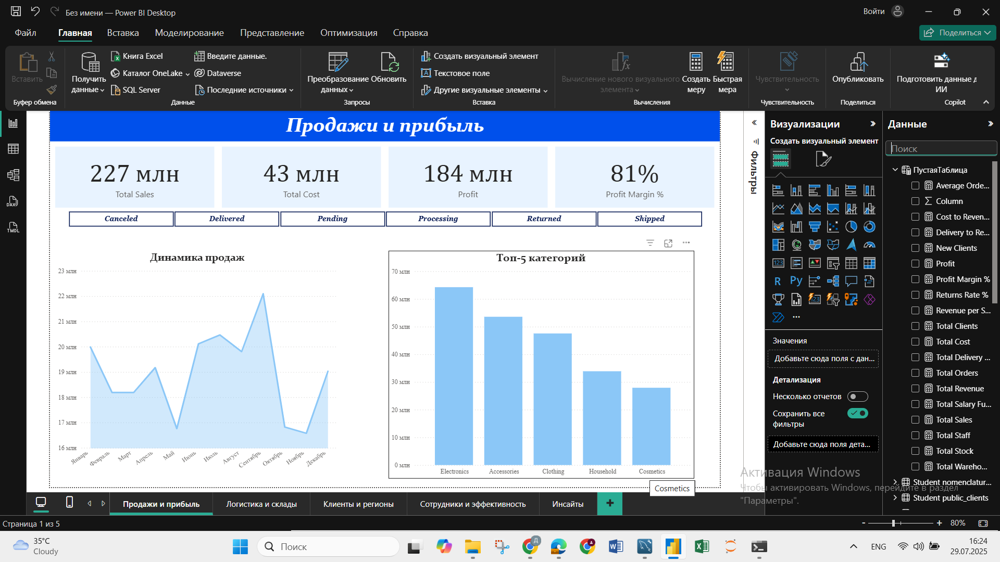

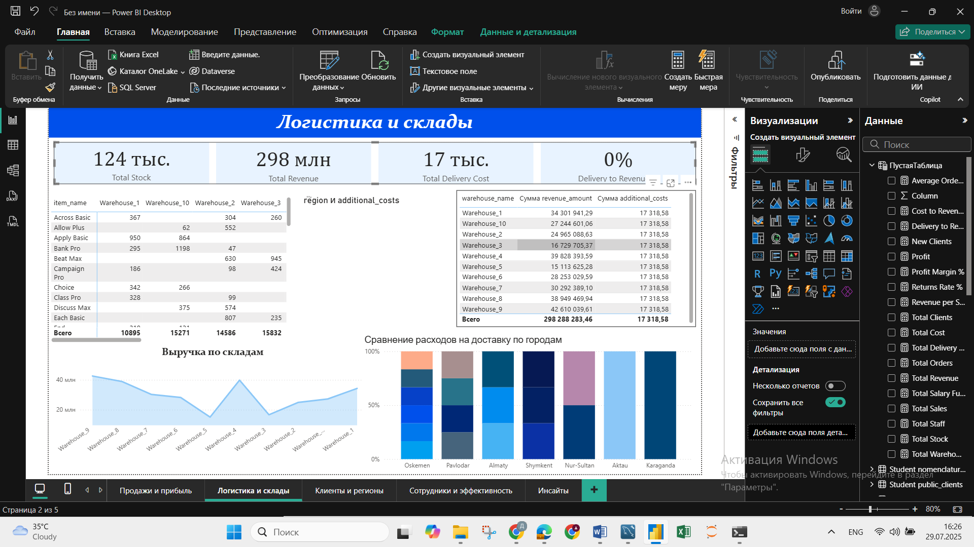

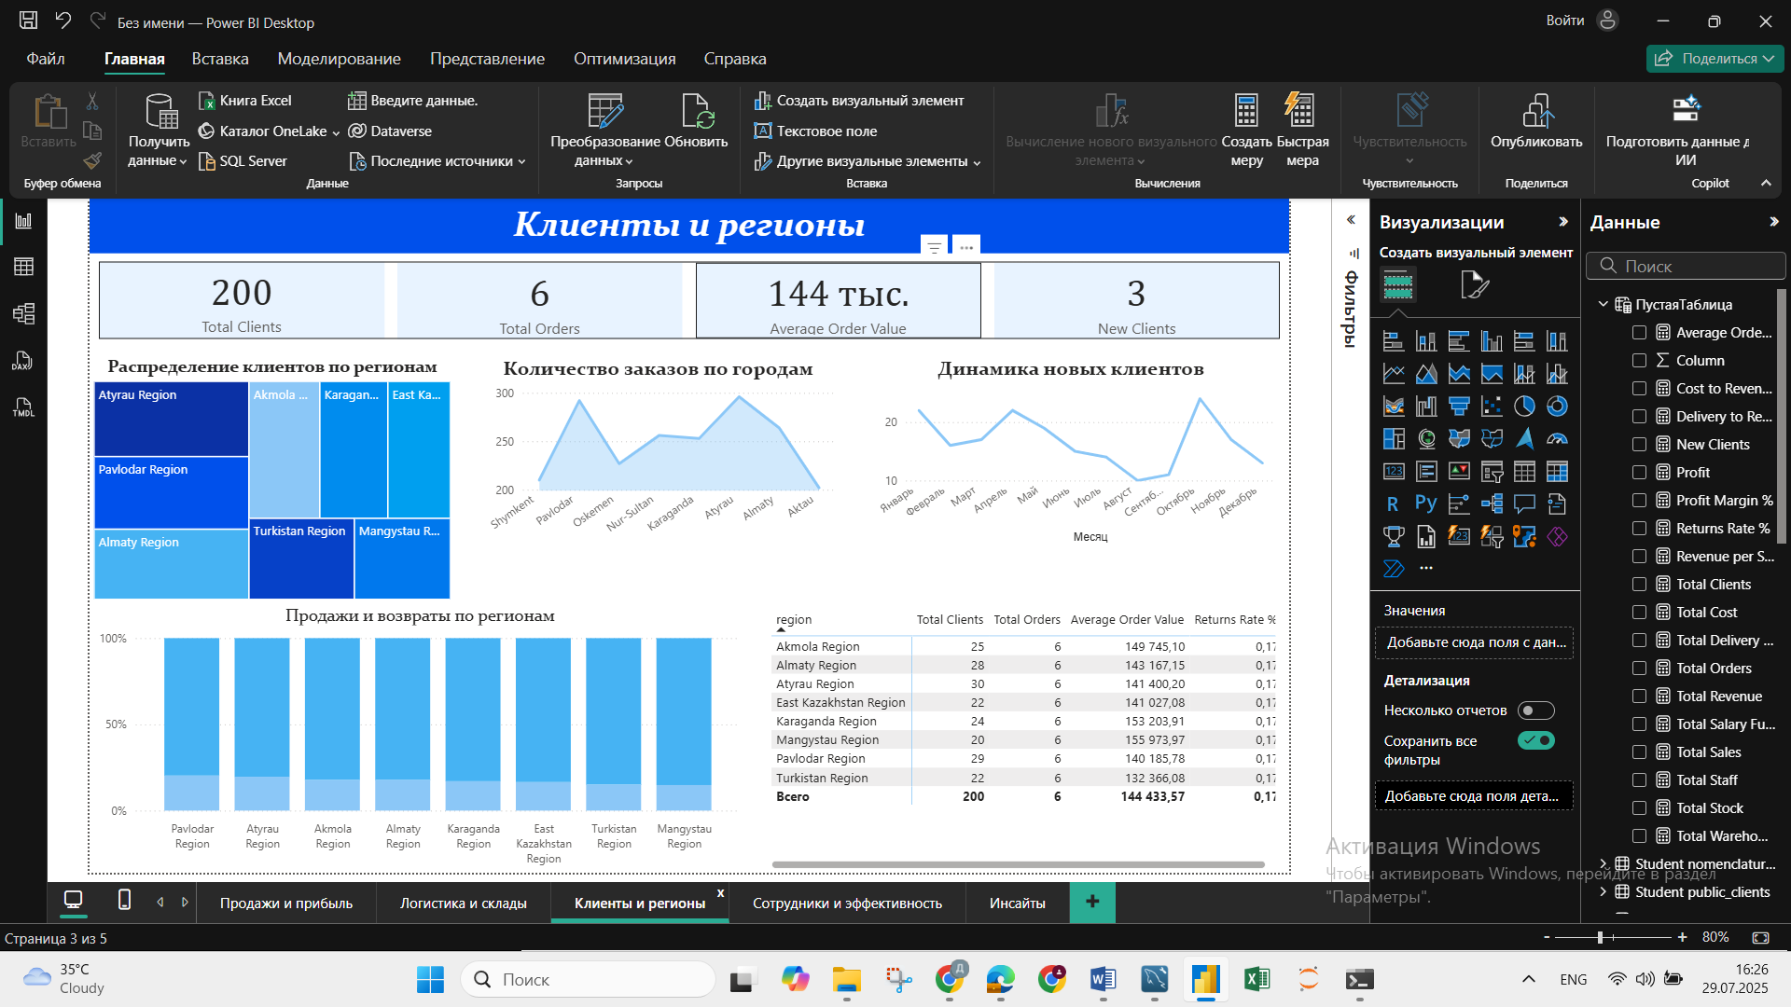

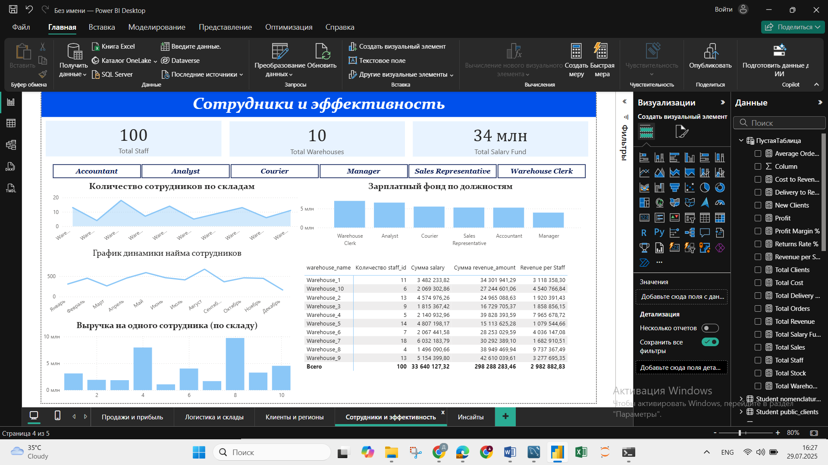

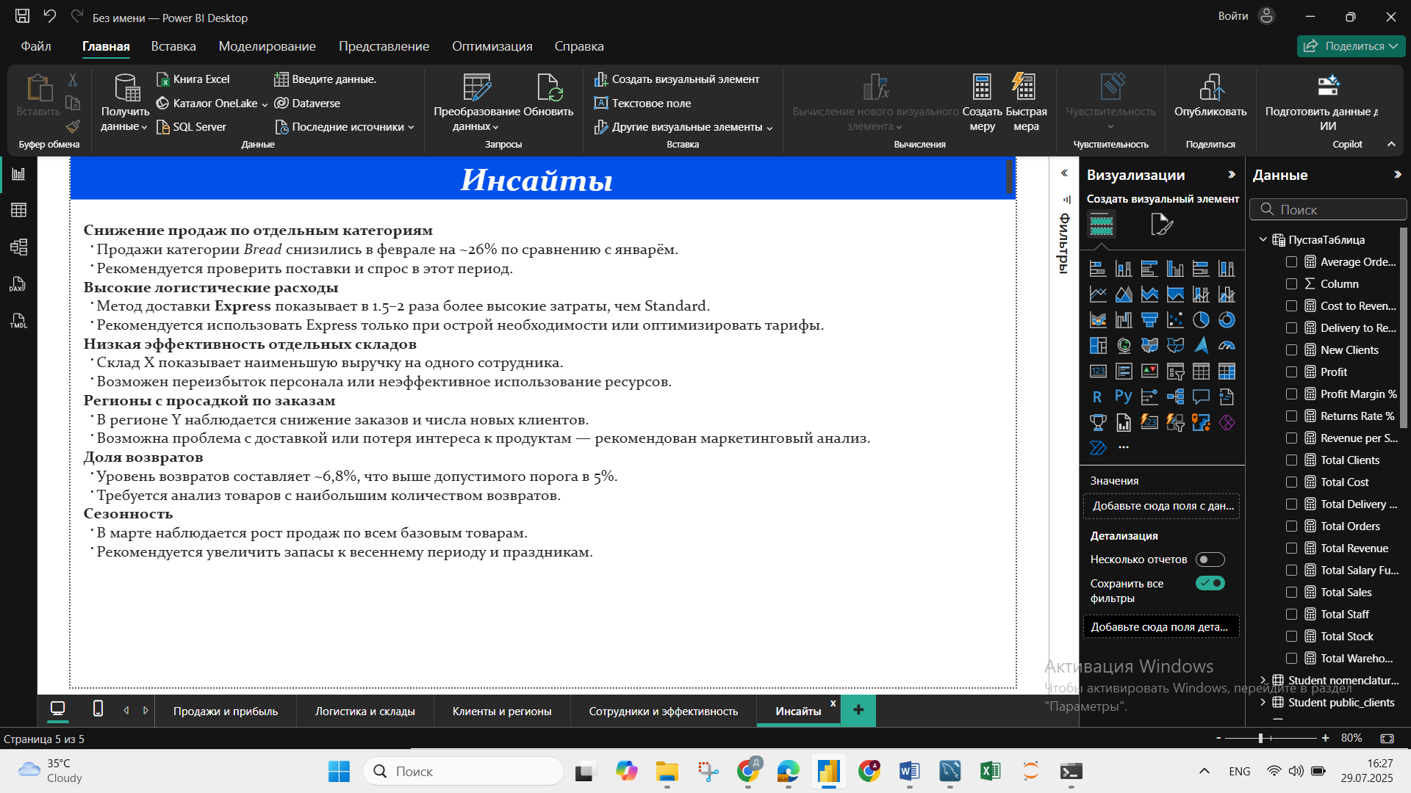

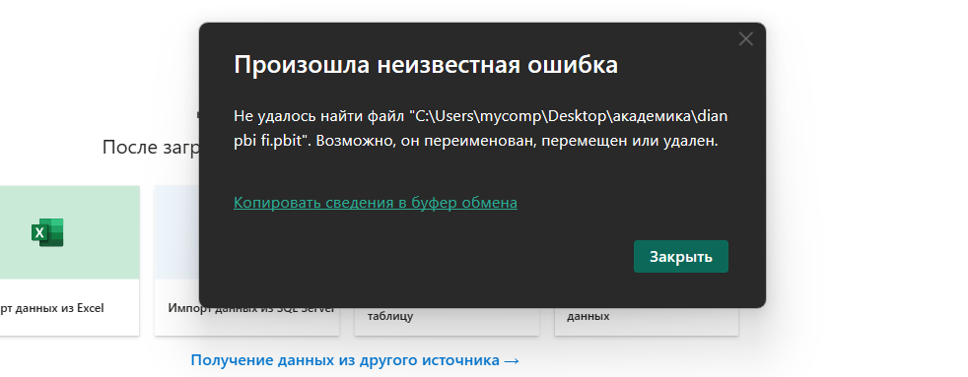

Коды бчыли примерно такие

Кол-во доставленных заказов

Delivered Orders = CALCULATE(

COUNT(public_sales[order_id]),

FILTER(public_order_status, public_order_status[status_name] = "Доставлен")

)

Всего заказов

Total Orders = COUNT(public_sales[order_id])

Процент доставленных

Delivery Rate % = DIVIDE([Delivered Orders], [Total Orders], 0)

Среднее время доставки

Avg Delivery Days = AVERAGEX(

public_sales,

DATEDIFF(public_sales[ship_date], public_sales[delivery_date], DAY)

)

Общий остаток на складе:

Total Stock = SUM(public_stocks[quantity])

Общая выручка (из revenue_wb):

Total Revenue = SUM(public_revenue_wb[revenue])

Расходы на доставку (из tariffs_and_shipping):

Total Delivery Cost = SUM(tariffs_and_shipping[shipping_cost])

Затрат на доставку от выручки:

Delivery to Revenue % = DIVIDE([Total Delivery Cost], [Total Revenue], 0)

Общее количество клиентов:

Total Clients = DISTINCTCOUNT(public_clients[client_id])

Количество заказов:

Total Orders = COUNTROWS(public_orders)

Средняя сумма заказа (AOV):

Average Order Value = AVERAGE(public_orders[order_amount])

New Clients = CALCULATE(

COUNTROWS(public_clients),

DATESINPERIOD(public_clients[registration_date], MAX(public_clients[registration_date]), -1, MONTH))

Returns % = DIVIDE(SUM(public_returns[return_amount]), SUM(public_orders[order_amount]), 0)

Total Staff = COUNTROWS(public_staff)

Количество складов:

Total Warehouses = DISTINCTCOUNT(public_staff[warehouse_id])

Общий зарплатный фонд:

Total Salary Fund = SUM(public_staff[salary])

Total Revenue = SUM(public_revenue_wb[revenue])

Revenue per Staff =

DIVIDE(

[Total Revenue],

COUNTROWS(public_staff),

0

)